桃園市110學年度國民中小學教師素養導向優良教學示例獎勵計畫
課程活動設計
壹、課程設計理念

「等 dye」這個單元的含意是希望大家看到的植物染色，不只是已完成的作品，而是希望大家能去了解與認識當中所需元素間的交互關係和經歷的過程。另一個含意則是等待自己親手種下的菜成熟、收成，經由自己製作全世界獨一無二的染布送給全心全意、無怨無悔照顧且等待自己長大的媽媽(主要照顧者)，將愛大聲說出。
現在是地球村的世界，英語是全世界通用的語言，其重要性不可言喻，要如何與世界接軌，是刻不容緩的事。因此新路國小從107學年起實施沉浸式英語教學到110學年的雙語教學，課堂上融入常使用到的課程相關英語單字及句型，讓學生藉由日經月累沉浸在英語世界，英語成為日常的一部份，能聽得懂英語、能開口說英語，最後將此能力帶回家與家人互動、共好。

貳、課程架構
家庭教育議題
語文(英語)領域
藝術領域
領域
/融入議題

單元名稱

等 dye(5節)

活動名稱
大聲說愛
(1節)
染染之戀
(4節)

3 能相互欣賞作品，給予有
建設性的回饋。
4 能體會媽媽(主要照顧者)的辛苦進而大聲說愛。
5 使用英語介紹、互評作品
及傳愛家人。
1 經由認識植物染，了解染布的流程及注意事項。
2 能自己依所學染法設計圖案並依照染布流程完成藍染作品。

學習目標

- 作品設計
- 學習單
- 作品互評
- 發表
- 小組討論
- 詰問發表
- 實作
- 學習單
學習策略/方法

學習評量
1書寫評量
2實作評量
3 口說發表評量

1書寫評量
2實作評量
3 口說發表評量

參、分析
一、教材分析
1.自編教材
2.英語教材部分
課室用語:
I use and to bind the cloth.
I use ______ and _____ to dye the cloth.
It’s a _____ pattern.
I think it’s _____ because _____.

專業詞彙:
dye, cloth, rubber band, clamp, pot, chopsticks, bind, tie, pattern, beautiful, pretty, color, purple, Mother’s Day, gift, special
3.藝術教材部分
(1) 學過顏色的配色及混色的美感且能根據媒材特性與技法，進行創作。
(2) 上台發表作品需根據所使用的媒材染技及工具知能、使用視覺元素與想像力，
說明創作主題。
(3)作品欣賞回饋需要給予具體的建議。
(4) 能真情流露將作品送給家人達到互動共好的意識與責任。

二、學生分析
1.異質性分組(如附表)，組員鷹架協同。
2學生具備小組討論技巧。
3.具備小組分工合作技巧。

肆、課程內容

領域/科目 |  | 藝術/視覺藝術 |  | 設計者 |  | 陳怡君、魏淑惠  沈秀琴、汪宗明
實施年級 |  | 三年級 |  | 教學節次 |  | 共_5_節
單元名稱 |  | 等dye
設計依據
總綱素養 |  | A1 身心素質與自我精進  A2系統思考與解決問題  B1 符號運用與溝通表達
領綱素養
學習  重點 | 學習表現 |  | 1-Ⅱ-2 能探索視覺元素，並表達自我感受與想像。  1-Ⅱ-3 能試探媒材特性與技法，進行創作。  1-Ⅱ-6 能使用視覺元素與想像力，豐富創作主題。  2-Ⅱ-2 能發現生活中的視覺元素，並表達自己的情感。 |  | 核心  素養 |  | 藝-E-A1  參與藝術活動，探索生活美感。  藝-E-A2  認識設計思考，理解藝術實踐的意義。  藝-E-B1  理解藝術符號，以表達情意觀點。
  5-Ⅱ-3能以正確的發音及適切的速度朗讀簡易句型的句子。
  英-E-B1
  具備入門的聽、說、讀、寫英語文能力。在引導下，能運用所學、字詞及句型進行簡易日常溝通。
學習  重點 | 學習內容 |  | 視E-Ⅱ-2 媒材、技法及工具知能。  視E-II-3 點線面創作體驗、平面與立體創作、聯想創作。  視A-Ⅱ-1 視覺元素、生活之美、視覺聯想。  視A-Ⅱ-2 自然物與人造物、藝術作品與藝術家。
  B-Ⅱ-1第二學習階段所學字詞及句型的生活溝通。
議題  融入 | 議題 |  | 家 庭 教 育
議題  融入 | 實質內涵 |  | 具備探究家庭發展、家庭與社會互動關係及家庭資源管理的知能；提升積極參與家庭活動的責任感與態度；激發創造家人互動共好的意識與責任，提升家庭生活品質。
教材來源 |  |  | 自編
教學設備/資源 |  |  | 教師：棉布、PPT  學生：卡式爐、鍋子、白醋、竹筷子、冰棒棍、橡皮筋、夾子、紅鳳菜
學習目標
1 經由認識植物染，了解染布的流程及注意事項。
2能自己依所學染法設計圖案並依照染布流程完成藍染作品。
3能相互欣賞作品，給予有建設性的回饋。
4 能體會媽媽(主要照顧者)的辛苦進而大聲說愛。
5使用英語介紹、互評作品及傳愛家人。

教學活動設計(活動進行步驟)
學習內容及實施方式 |  | 時間 | 學習評量:  評量方式-形成性或總結性/學生表現/評量工具
活動一 染染之戀  壹、教學前準備  1.師生採收本校彩虹農場種植的「紅鳳菜」藍染原料植物。  2.師生準備實作所需之各項基本工具: 100%棉布、鍋子、白醋、竹筷子、  橡皮筋、夾子、冰棒棍…等。  3.準備PPT教學簡報。  貳、正式教學  - 引起動機  1.教師播放PPT教學簡報。  The teacher uses PPT to show some pictures.  2.請小組觀察PPT的圖片，經由討論後上台發表。  Students observe and discuss the pictures. Then they present some ideas.  教師提問:「請小組進行討論、預測，這些布的顏色可能是由什麼植物染  成的?你們是根據什麼理由推論的呢? 請小組將討論後的答案寫在海報紙  上。」  學生可能發表:「我們這組覺得是洋蔥皮，因為這塊布的顏色偏黃色又有點橘色…」  「我們這組覺得是葡萄，因為這塊布的顏色像葡萄的顏色，是紫色的…」  「我們這組覺得是薑，因為這塊布的顏色像薑的顏色，淡黃色…」  「我們這組覺得是橘子，因為這塊布的顏色像橘子的顏  T: It’s time for group discussion. Where can we get the dye? Why?  Please write the reasons on the poster.  Ss: The cloth is dyed by onions because its color is yellow and a little orange.  The cloth is dyed by grapes because its color is purple.  It’s dyed by ginger because it’s bright yellow.  Our group thinks it’s dyed by orange because it’s orange.  3.教師用藝術的專有名詞給予植物染定義:  The teacher uses the art words to define the plant dyeing.  教師說明:「植物染」是利用不同溫度的水，將天然植物色素充分萃取出  來做成染液，將棉、麻、絲、布、線染成我們想要的顏色和圖  樣。｣  T: “Plant Dyeing” comes from the plant. It’s through water with different temperatures. It can dye colors and patterns on cotton, linen, silk, cloth and string.  4.教師提問:「在日常生活中，你曾看過那些物品也具有植物染這樣的特  性?」( 教師拿出T shirt讓學生觀看探究T shirt上  的顏色是怎麼加到衣服上的?)  學生可能發表:「圍巾、桌布、毛線、購物袋、手帕…」  T: Have you ever seen things with plant dyeing in our daily lives?  Ss: Scarf, table cloth, yarn, shopping bag…  5.教師提問:「這學期我們在彩紅農場種了哪些菜?｣「能說一說當時選擇種這些菜的原因嗎?｣  學生可能發表:「我們種了紅鳳菜、紅蘿蔔…」「因為種菜前討論過蔬菜除  了能食用外，還有其他的功用嗎? 後來發現有些菜烹煮後的菜汁都是有顏  色，沾到衣服會將衣服染色，才想說是不是有些蔬菜可以當染色用。｣  T: What vegetables do we grow on the rainbow farm at school this semester?  Why do we grow these vegetables now?  Ss: We grow Okinawan Spinach, carrot…  We can eat vegetables. What else can we do for these vegetables?  We find after boiling some vegetables, the juice has color. It can be on the  clothes.  6. 教師引導說明:「我們所種的蔬菜中因為它的天然色素鮮豔，所以可  以運用在染布上，這些蔬菜中的紅鳳菜染色效果最好。現  在彩虹農場的蔬菜長大可以收成了，我們要將紅鳳菜採  收，讓它當做染料，讓每個人製作屬於自己獨一無二的  布。｣  教師提問:「五月份國曆有一個大節日，你們知道是什麼節日嗎?｣  學生可能發表:「母親節!｣「我們可以將自己染色製作的布當作母親節禮物送給媽媽。｣  教師引導說明:「媽媽收到你自己親手做的禮物一定覺得很特別。｣  T: Yes! It has natural color, so we can do cloth dyeing. Okinawan Spinach juice is the best dye for the cloth. It has grown up. It’s time for us to pick up. It can be the dye. Everyone makes a unique handkerchief.  T: A big festival in May. Do you know it?  Ss: Mother’s Day!  We can send Mom the dyed cloth as Mother’s Day gift.  T: It’s special for your mom to get the gift that you make.  - 發展活動  1.教師播放『下課花路米』短片，藉由詰問教學引導學生了解染布的過程。  The teacher plays the short film and leads students to understand the process of  dyeing the cloth by asking questions.  教師提問:「短片中，大家首先做了什麼事情?」  學生可能回答:「校園撿葉子。」  教師提問:「短片提到那些圖案?」  學生可能回答:「同心圓、正方形…」  教師進一步提問:「這些圖案是如何設計的呢?」  學生可能回答:「圖案可能是用木棍、棉線綁住、夾子夾住…」  教師提問:「綁住的部分會有什麼變化?」  學生可能回答:「不會有顏色、形狀會根據所綁的方式而有不同變化…」  T: In the film, what do they do first?  Ss: They pick up the leaves.  T: What patterns do you see?  Ss: It’s a circle, square…  T: How do they design these patterns?  Ss: I can use sticks/strings/clamps to bind/die.  T: Then, what happened to these parts?  Ss: No colors. Shapes are different because of different binding.  2.教師說明整個染布流程步驟: (用PPT分解圖示說明)  The teacher uses the pictures to introduce the process of dyeing cloth.  紮花→浸泡→浸染→漂洗→晾乾→美麗的棉布  Bind/TieSoakDyeRinseDryDone  煮一鍋紅鳳菜汁  First boil a pot of Gynura Bicolor(Okinawan Spinach).  染布前，先設計圖案(紮花綁染、夾染)，教師再次引導不同的紮花技  法會形成不同的圖案(正方形、圓形、同心圓、菱形)  Before dyeing the cloth, design the patterns(BindTie, Clamp).  We can use the stick, chopsticks and rubber bands to design some patterns.  將布浸泡在白醋裡10分鐘，為了定色  Soak the bound cloth into white vinegar for 10 minutes.  先將紅鳳菜汁過濾，去除菜渣  Filter a pot of boiled Gynura Bicolor to get rid of bagasse.  再把布浸染在紅鳳菜汁30分鐘  Then, put the cloth into a pot of boiling Gynura Bicolor to dye for 30 minutes.  拆除橡皮筋、冰棒棍或竹筷子，攤開布漂洗再陰乾，完成作品  Take off the rubber bands, strings, ice sticks or chopsticks. Let the cloth rinse  and dry in the air. Done!  3.教師示範「紮花」技法(浸染、綁染、夾染)，因不同技法會形成不同的  圖案，請學生觀察、仿作，教師進行行間巡視、個別指導。  The teacher demonstrates the skill(soak, tie, clamp) of binding patterns. Skills make different patterns. The students observe and let students try to do. Then, the teacher instructs the students individually.  4. 教師發下學習單並引導說明，請學生發揮創意，蘊含對媽媽(主要照顧者)  滿滿的愛且根據所學紮花技法，設計屬於自己獨一無二的手帕。  The teacher gives worksheets to students. The teacher leads students to use the  skills and create the patterns with love for their moms. Try to design his/her own cloth.  5.教師以紅鳳菜汁調製簡易染鍋，進行小方布綁、夾後的染色技法教學後，請學生實際操作完成作品。  The teacher teaches students how to use a pot of boiling Gynura Bicolor to dye  the cloth. After teaching, let students to do cloth dyeing.  *注意事項：不要太急著將紮花拆開，要等到染的顏色夠深了再拆。  Notice: Don’t be hurry to take off the bound parts until the color is dark.  6.染色後的小方布懸掛於戶外曝曬。  After dyeing, hang the cloth outside the classroom and dry.  7.教師引導學生收拾工具與整理環境。  The teacher leads the students to put tools away and clean the place.  - 綜合活動  1.發下學習單二(上台要發表的項目)，教師引導:請學生寫下自己作品的三個優點及在創作過程中的特別的經驗。  The teacher give the worksheet 2 and lets the students think about three advantages for the artwork and something special about the experience of dyeing.  2.請學生上台跟大家分享。  Next class we will share the artwork with each other.  第 一~四 節結束 |  | 3分  10分  2分  10分  5分  5分  5分  40分  80分 | 書寫-發表評量-形成性/經小組討論完成學習單問題後發表  口說發表-形成性/回答老師的提問  口說發表-形成性/說出在短片上的觀察發現  書面評量-形成性/根據渣花技法技創作出自己的手帕  染布實作評量-形成性/實作完成染色手帕  書面評量-形成性/完成手帕設計學習單  書寫評量—形成性/能完成上台發表學習單
  課室用語:
  It’s time to group discussion.
  What patterns do you see?
  It’s circle.
  I can use and to bind/tie the cloth.
  I design _____ pattern.
  We share the artwork with each other.
  Let’s do dyeing cloth.
  專業詞彙:
  dye, cloth, rubber band, clamp, pot, chopsticks, bind, tie, pattern, beautiful, color, purple, white, Okinawan Spinach, plant, share
學習內容及實施方式 |  | 時間 | 學習評量:  評量方式-形成性或總結性/學生表現/評量工具
活動二 大聲說愛  - 教學前準備  1.學生完成「染染之戀」作品。  2.教師完成錄製實作「染染之戀」作品過程之影片。  3.教師準備教學PPT。  4.請學生回家完成學習單二(作品分享單)、學習單四(大聲說愛)  - 正式教學  - 引起動機  1.教師藉由觀賞錄製的影片，引導學生回顧舊經驗。  The teacher leads the students see the video and recall the experience of cloth dyeing.  教師提問:「染布需要什麼材料或工具?」  學生可能回答:「紅鳳菜、布、橡皮筋、鍋子、冰幫棍…」  教師提問:「我們是怎麼進行染布?」  學生可能回答:「用橡皮筋綁綁布、煮紅鳳菜汁、泡進去…」  教師提問:「大家回答的很棒唷!讓我們一起來回想染布的步驟?」  「第一步驟是?」  學生可能回答:「用橡皮筋、棍子綁布。」  教師提問:「為什麼要綁布?」  學生可能回答:「設計圖案，綁住的部分會呈現白色，就是漂亮圖案。」  教師提問:「接著，第二步驟?」  學生可能回答:「煮紅鳳菜、泡在醋裡…」  教師提問:「咦? 是哪個先?」  學生可能回答:「我們小組分工合作，所以是同時進行。」  教師提問:「讚!紅鳳菜汁煮好之後，要做什麼呢?」  學生可能回答:「用濾網過濾菜渣。」  教師提問:「接著，又是哪一個步驟?」  學生可能回答:「浸泡在紅鳳菜汁30分鐘。」  教師提問:「浸泡後取出來後要做什麼呢?」  學生可能回答:「用水沖洗。」  教師提問:「最後一個步驟是?」  學生可能回答:「曬太陽、風吹乾。」  教師小結論:「我想經過體驗染布課程，從摺布、綁布、浸泡、浸染、漂  洗至晾乾大家對染布過程都已經相當熟悉。」  T: What materials or tools do we need?  Ss: Okinawan spinach, cloth, rubber bands, pot, sticks…  T: How do we do cloth dyeing?  Ss: I use rubber bands to bind the cloth, boil Okinawan Spinach, Soak in the dye…  T: You do a good job! Let’s recall the steps. What is the first step?  Ss: Use the rubber bands and chopsticks to bind the cloth.  T: Why do we bind the cloth?  Ss: I design the pattern. The part we bound is white. It’s a pretty pattern.  T: Then, what is the second step?  Ss: Boil the Okinawan spinach, soak in the vinegar…  T: Which one go first?  Ss: We do them at the same time.  T: Well done! After boiling Okinawan spinach, what do we do?  Ss: Use the filter to remove the bagasse.  T: What is the next step?  Ss: Soak in the dye for 30 minutes.  T: After soaking the cloth, what will we do?  Ss: Rinse the dyed cloth with water.  T: What is the last step?  Ss: Dry the cloth by wind and sun.  T: All of you are great! Everyone know the process of cloth dyeing well. Start  from folding, binding, soaking, rinsing to drying.  - 發展活動  1.教師播放PPT，請學生拿出學習單二(創作單)，引導學生依據自己所  使用的染法、手帕上的圖案、設計理念及製作過程曾發生特別的事上台分  享作品。發下學習單三(互評單)，引導說明根據同學分享的布染法、圖  案及設計理念所達到的項目給予互評，且最後須給予具有建設性回饋意  見。  The teacher shows PPT and leads students to share their own artworks according  to the worksheet 2(creative design), such as skills, pattern and design ideas or  something special in class. The teacher gives students worksheet 3(assessment)  and leads them how to evaluate artworks through skills, patterns and design ideas.  Students also can give meaningful feedbacks.  教師提問:「你喜歡染布嗎? 為什麼?」  學生可能回答:「喜歡。很有趣、以前沒有做過這樣的活動、原來菜不是  只能吃，還能用來染色，是一種很特別的經驗…。」  教師提問:「你喜歡自己染布上的圖案嗎? 為什麼?」  學生可能回答:「喜歡。沒想到我也能當設計師、全世界找不到一模一樣  的布、這是獨一無二的作品、這是我第一次親手送給  媽媽的母親節禮物，我很期待媽媽收到時開心的  臉…。」  教師提問:「你的染布有哪些什麼特別的圖案呢?」  學生可能回答:「圖案網狀、顏色很美、愛心圖樣…」  教師提問:「在染布過程中，有特別的的事發生嗎?」  學生可能回答:「染布時橡皮筋斷了…」  教師進一步提問:「你是如何解決呢?」  學生可能回答:「請同學幫忙、再重新綁一次…」  教師提問:「說說看，染布過程中，你學到了什麼?了解嗎?」  T: Do you like dyeing? Why?  Ss: Yes, I do. It’s interesting. / It’s my first time to do cloth dyeing. / We can eat vegetables and we can also use the vegetables to dye the cloth. / It’s special experience.  T: Do you like the patterns dyed on your cloth?  Ss: Yes! I can be a designer. / It’s only one. / It’s my first time to make the gift by  myself. I/ I send it to my mom as a Mother’s Day gift.  T: What is special for your dyeing cloth?  Ss: It’s a net pattern. / Beautiful colors, heart pattern…  T: Do you learn anything special in the dyeing process?  Ss: Rubber bands are broken…  T: How do you solve this problem?  Ss: Ask my classmates for help. / Tie it again.  T: You can talk about what you have learned in class. Do you understand?  Ss: Yes, I do.  2.請學生拿出互評單當同學生上台介紹作品時，仔細聆聽並紀錄，且給予回  饋。  Students take out assessment sheet when students share the dyed artwork on the platform. Other students listen carefully. They write the peer assessment sheet and give some feedbacks.  - 綜合活動  1.讓學生拿出學習單四，複習想跟媽媽說的話，再進行幫孩子錄影一段「送給媽媽的祝福話」轉給媽媽或特定的照顧者並請學生攜帶染布作品回家送給媽媽或特定的照顧者當作母親節禮物。  Students take out worksheet 4 and recall what words they say for their moms. Let the students take a video for their mothers. Students take the dyed cloth home for their moms as Mother’s Day gifts.  2.教師請學生說一說這堂課學到了什麼?  Students talk about what you learn in class.  3.回家功課:回家將作品送給媽媽(主要照顧者)後，合拍照片後上傳到google classroom，並在下節課上台分享。  Homework: Take the artwork home and send to Mom or the person who take care of him/her.  Take a picture with mom and the dyed cloth.  Upload the picture to google classroom.  Next class we’ll share the artwork.  ~第五節結束~ |  | 8分  8分  15分  9分 | 書寫評量-形成性/能完成學習單  口說發表-形成性/小組由影片回顧討論能將答案上傳文字雲後回答教師提問  書寫評量-總結性/能根據鑑賞項目完成互評單  口說發表-形成性/說出作品的特徵  口說發表-形成性/說出送給媽媽祝福的話
  課室用語:
  What materials or tools do we need?
  I use and to bind the cloth.
  I can design the pattern.
  Do you understand?
  I use ______ and _____ to dye the cloth.
  It’s a _____ pattern.
  I think it’s _____ because _____.
  專業詞彙:
  dye, cloth, rubber band, clamp, pot, chopsticks, bind, tie, pattern, beautiful, pretty, color, purple, Mother’s Day, gift, special,learn
參考資料：

1.下課花路米https://www.youtube.com/watch?v=yPS9JDY0yIg
2.https://www.eslite.com/product/1001135702262274
3.https://blog.xuite.net/water5023lily505/twblog/191592242-%E6%B7%BA%E8%AB%87%E6%A4%8D%E7%89%A9%E6%9F%93

總結性評量: 評量基規準(活動二:大聲說愛)

學習目標: 上台分享作品並能依據互評單項目完成作品鑑賞。。
規準等級  基準向度 | 優 | 佳 | 可
染法操作 | 作品含有三種染法  (浸染、綁染、夾染) | 作品含有二種染法  (浸染、綁染、夾染) | 作品含有一種染法  (浸染、綁染、夾染)
作品圖案 | 作品含有三種大小以上圖案(正方形、圓形、同心圓，菱形) | 作品含有二種大小圖案  (正方形、圓形、同心圓，菱形) | 作品含有一種大小圖案(正方形、圓形、同心圓，菱形)
創意說明  (作品創作想法) | 能說出二種以上自己作品創作想法 | 能說出一種自己作品創作想法 | 在他人協助可說出自己創作作品想法
上台台風  (聲量、眼神) | 能以適當聲量上台發表作品且能以眼神接觸台下觀眾 | 聲量略小聲、且小部份能以眼神接觸台下觀眾 | 聲量略小、眼神無法接觸台下觀眾
對「創作者作品」的鑑賞 | 能給予別人作品二個以上適切的稱讚、一個具體的建議 | 能給予別人作品一個適切的稱讚、一個具體的 | 能給予別人作品一個適切的稱讚

實施省思 | 1.異質性分組  班上經異質性分組分為四組，孩子的表現可圈可點，不論是學習、合作、發表、能力較強的不遺餘力帶著能力較弱的共同學習，默契十足。每一組老師又分為1-5號，每人都有發表機會，也能看到每位孩子都很努力不怯場的侃侃而談，值得為他們喝采。  2.教案修正  從研課、備課到觀課，老師一直在調整修正教案，因為沒有完美的教案，只能完成最適合這群孩子的學習教材、學習策略、學習評量及學習扶助方法。  3. 創作成就感  本單元的發想是從校園自己種菜為起點，自己種的菜用來當作自己染料的來源，對孩子而言是全新的體驗。另一個植物染教學啟發學生對藍染文化的關懷，認識染布藝術，探索多樣藝術表現媒材，對於三年級學生天真可愛的階段能創造出意想不到的效果，打開作品的那一時刻，往往超乎預期的美，聽見學生發出「哇〜」驚嘆聲，看見學生眼神發亮，溢於言表的喜悅，顯見對大部分學生而言，是一場值得等待的充滿成就感的奇幻之旅。  4.生活應用  藝術是如何與孩子的生活連結呢?除了自己種的菜當成染料來源外，學生將親手染的布，帶回家與媽媽(阿嬤)一起分享喜悅，也說一段話送給媽媽(阿嬤)，所染的布在家裡可以做家事的用途，亦可作為居家環境的布置，美化生活，並能將創作經驗與作品實踐運用在生活中，此課程所學植物染的創作經驗於未來教學可延伸至提袋設計、書本封面設計、衣服設計等等。  5.鑑賞時刻  對於三年級的孩子要如何引導--如何在台上同學分享作品時，要如何當一位「鑑賞家」，怎麼給分享者中肯的建議，欣賞別人的優秀作品不是只給予「很棒、很美」空洞的讚美詞，而需根據藝術領域中的鑑賞因素給予具體的評論，老師也是煞費苦心。另一方面在聆聽孩子述說自己的創作時，真的會感到感動，創作的畫面有源自於送給媽媽或是阿嬤滿滿愛的畫面，一張一張的方布搭配藝術技巧的呈現，真的是太窩心了!  6.雙語課程  英語融入視覺藝術教學活動中，學生沈浸在英語情境，提昇其學習英語之樂趣，藝術與英語想輔相成。在製作染過程、分享作品、回饋意見及大聲說愛中，讓孩子能不自覺地說英語，達到雙語課程的精神。課程當中，明顯看到學生都積極、踴躍、大方地說出英語單字或句型，令人備感欣慰，覺得一切辛苦都值得。  7.整堂課每個孩子的表現都很專注，這符應了”霍桑效應”實驗，很有趣。
評量理念、教學技術運用及學習評量
  單元名稱 | 等 dye
  評量理念 | 本活動的評量為多元評量(如下表所列)，概分為形成性評量及總結性評量
  活動名稱 | 活動一  染染之戀 | 活動二  大聲說愛
  學習策略/方法 | - 小組討論  - 詰問發表  - 實作  - 學習單 | 1. 作品設計  2. 學習單  3. 作品互評  4. 發表
  學習評量 | 1. 書寫-發表評量-形成性/經小  組討論完成學習單問題後發表  2. 口說發表-形成性/能回答老  師的提問  3. 口說發表-形成性/說出在短  片上的觀察發現  4. 染布實作評量-形成性/實作完成染色手帕  5. 書寫評量—形成性/能完成學習 單 | 1. 口說發表-形成性/由影片回顧  能回答老師的提問  2. 口說發表-形成性/說出作品的  特徵  3. 書寫評量-總結性/能根據鑑賞  項目完成互評單  4. 口說發表-形成性/說出送給媽  媽祝福的話
課程特色
學習成效評估
  活動內容 | 學生表現 | 師生互動
  藉由影片回顧，教師進行提問複習舊經驗 | 班上21位學生，專心欣賞回顧影片後，每題的舉手回答人數約8成 | 老師藉由詰問教學策略與學生一問一答互動良好，在表達能力較不完整的孩子發言後老師能適時重述。
  學生作品分享 | 學生分享作品時，厲害的孩子(約有5成)能延續套用前四節課的英語句型及單字介紹自己作品所使用的染法技巧、圖案及創作想法，英語較沒那麼厲害的在介紹時也能交雜使用單字介紹(約有4成)，完全說不太出英語的孩子(約1成)，也沒關係，因為他們也能使用國語侃侃而談分享屬於自己的作品。 | 老師對於在台上分享作品及台下回饋的孩子，都給予鼓勵，一時說不出英語也沒關係，中文也會通喔!老師會在旁給予引導，搭起師生間的鷹架。
  台下學生回饋 | 回饋內容均能根據老師的講說及互評單上面的標準給予具體回饋(達成率近8成)。
  大聲說愛 | 將所完成的作品拿回家送給媽媽或阿嬤，並經由拍照回傳google表單(達成率約9成)，再讓孩子在班上分享當時的感受。 | 看到畫面，就是滿滿的愛。平時個性害羞的孩子，也能給媽媽一個擁抱。
本課程的困難點 | 在這次的染布中，我們發現將植物染融入到學校的課程中，其實有許多需要克服的地方，如綁布、浸泡、定色，需要花費的時間其實很多，可是我們的課程時間並不多，做出的顏色也沒有辦法呈現深紫，圖案不夠明顯，令人稍有失望，但是整體而言，我們在做中學習，獲得的經驗反而是相當深刻，但課程中所遇到的問題，我們都可以積極解決，這是在其他課程中無法獲得的。
同儕專業回饋與建議 | (一)綠湄老師的回饋:  1.學生上台作品分享及互評回饋時，學生都能說得很具體，具有藝術面向的成  分，大部分的學生也能融入英語發表，很棒!  2.老師儘量讓每一位孩子都能有發表的機會。  3.課程進行中，老師會適時給予鷹架協助，因為是異質性分組，所以組內自己  也會有鷹架協助，學習型組織，有凝聚力。  (二) 舒雅老師的回饋:  1.學生願意主動舉手發言，很棒!表示不會害怕上台，且習慣使用英語發表。  2.老師會留意到較少發言的學生，給予機會上台發表。  3.對於新的遊戲classroom，學生顯得興致勃勃，也能讓孩子學習到如何使  用網際網路完成作業。  (三)珮芩老師的回饋:  1.教師能夠引導學生回答問題，而非直接給答案。  2.雖然能用全英文發表的人數不多，但大部分的學生皆能使用中英文來發表自  己作品和給予回饋互評。  3.第三組的Vincent專注力不是那麼好，但老師會適時給予機會讓他表現，維  持他的專注力。
學生作品
  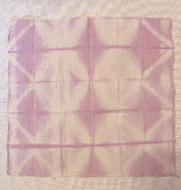 | 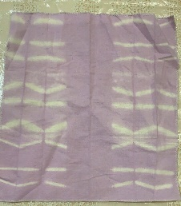 | 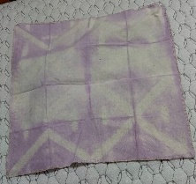
  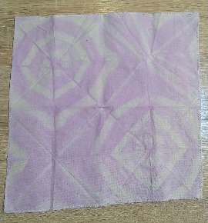 | 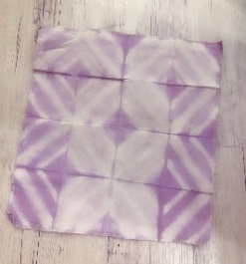 | 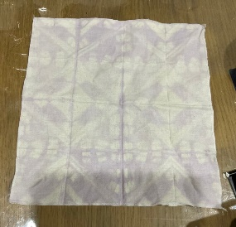
  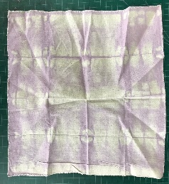 | 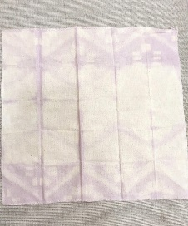 | 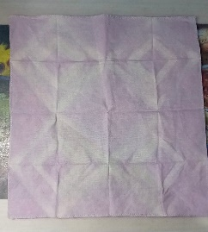
學生回饋
  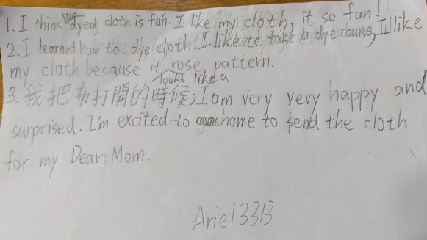 | 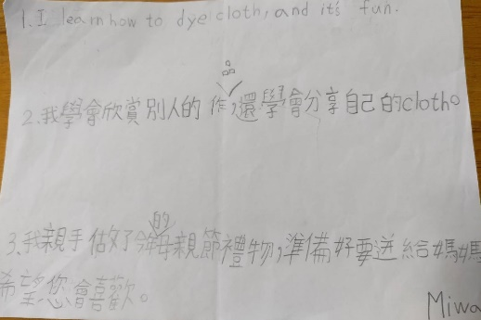
  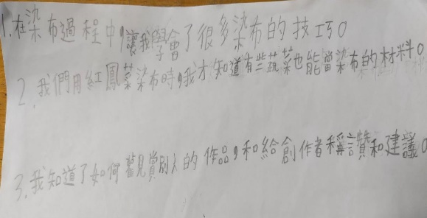 | 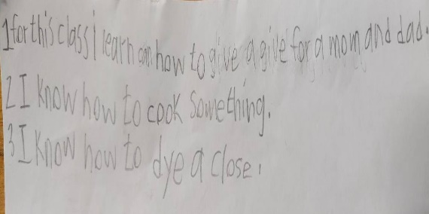
家長回饋
  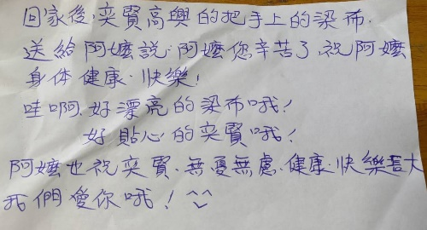 | 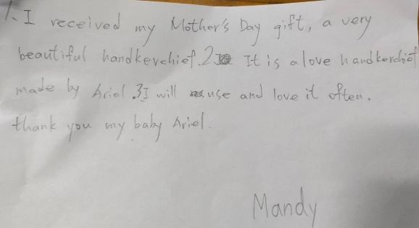
  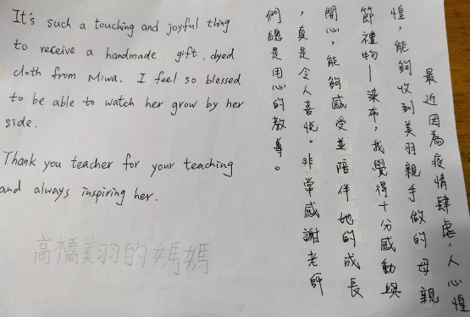 | 

